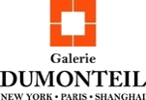
Dossier de presse | Eric PILLOT

PAROIS
ERIC PILLOT (né en 1968)
Galerie DUMONTEIL Paris

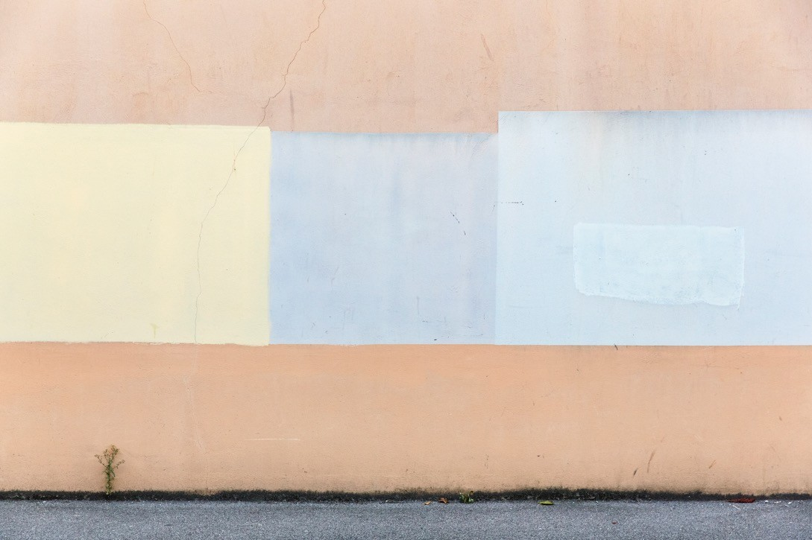

Parois 0237, 2016, photographie, tirage à encres pigmentaires sur papier fine-art baryté, contrecollé sur aluminium, 80 x 110 cm limité à 8 ex.

18 OCTOBRE - 16 NOVEMBRE 2019
VERNISSAGE PRESSE en présence de l’artiste le jeudi 17 octobre à 18h
Galerie DUMONTEIL Contact presse
38 rue de l’Université – 75007 Paris Anne-Solène Malterre
+33 1 42 61 23 38 +33 1 42 61 23 38
www.DUMONTEIL.com annesolene@dumonteil.com

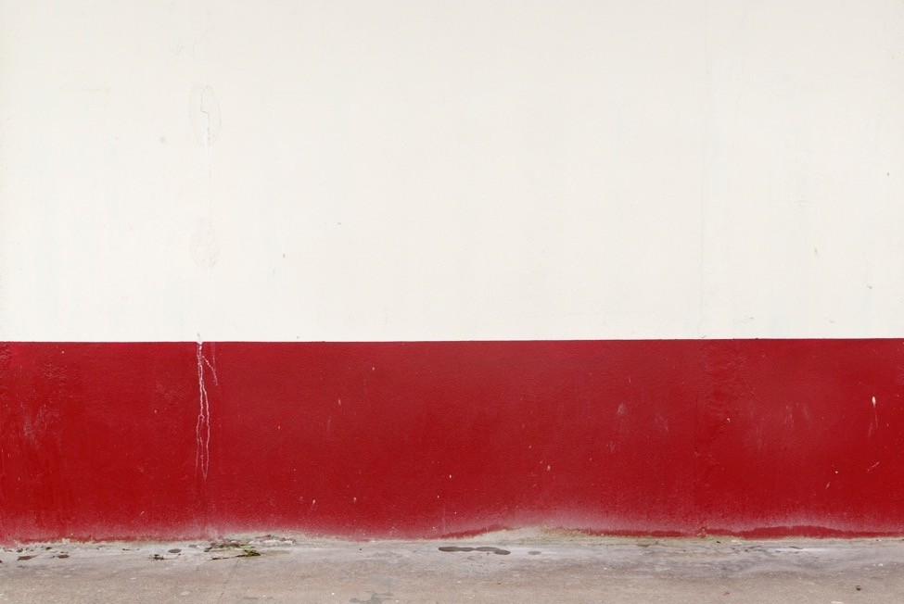

Parois 0404, photographie, tirage à encres pigmentaires sur papier fine-art baryté, contrecollé sur aluminium, 80 x 110 cm limité à 8 ex.

Du 18 octobre au 16 novembre 2019, la Galerie DUMONTEIL présentera pour la première fois, dans le cadre de son programme d’expositions contemporaines et pendant la période de Paris Photo, la dernière série de photographies d’Éric PILLOT.

Intitulée « Parois », cette nouvelle série à l’instar de la multi-récompensée « In Situ » et de
« Horizons », fait appel à l’imaginaire du spectateur et continue de questionner le rapport de l’homme au paysage et à l’espace.
Artiste contemporain reconnu pour son approche architecturale, picturale et poétique de l’image, Eric PILLOT propose, à nouveau, avec cette série, une photographie à la frontière de la peinture.

« Parois » : objectivité, planéité et picturalité

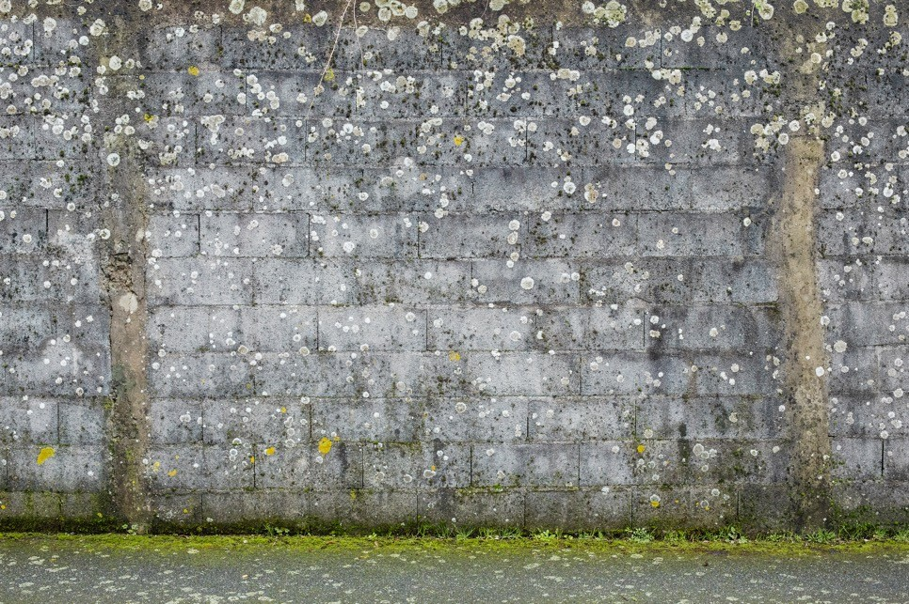
Parois 4670, photographie, tirage à encres pigmentaires sur papier fine-art baryté, contrecollé sur aluminium, 80 x 110 cm limité à 8 ex.

Dans cette nouvelle série photographique, Eric PILLOT pose son regard sur ce qui nous entoure au quotidien mais auquel nous ne prêtons pas ou peu d’attention, ces murs érigés qui accompagnent nos pas et façonnent nos paysages. Via l’acte photographique, en décontextualisant et en sublimant ces murs, l’artiste nous invite à leur contemplation et nous incite à la rêverie.

Fruit d’ une pratique photographique directe et objective, la série « Parois » utilise le principe d’une prise de vue frontale, nette, sans « fuite », sans transformation, et se situe dans la lignée de l’ article-manifeste de 1917 « Photography » du photographe Paul Strand : « la plus parfaite réalisation de [cette objectivité absolue qui est le propre de la photographie] est atteinte sans aucun truc ni procédé, sans manipulation, grâce à l’utilisation de méthodes photographiques directes [straight photographic methods]. »1.

Les photographies d’Eric PILLOT concilient également planéité et profondeur spatiale. Sans mise en scène et ni retouche, il choisit d’abandonner la perspective au profit d’un espace frontal, et met en place une opération de mise à plat des différences surfaces juxtaposées et des sols.
Cette composition permet ainsi à l’œil du regardeur de rester dans cet espace et de rentrer véritablement dans l’image, sans diverger sur les côtés. Ce rapport à la planéité semble cher à l’artiste ; nous la retrouvons dans la série « In Situ » où les animaux dans les zoos ne font plus qu’un avec leur décor suite à une fusion des plans obtenue à l’aide d’un cadrage et un angle de vue singuliers.
Dans « Platitudes : Une histoire de la photographie plate », Éric de Chassey traite de ce parti pris de nombreux artistes, comme Paul Strand ou bien Thomas Ruff, d’user de la photographie non pas pour ce à quoi elle avait été destinée, reproduire de la profondeur, mais pour créer des images plates, des surfaces pures. Les compositions d’Eric PILLOT relèvent de cette démarche et de cette recherche d’un point de vue spatial unifié.

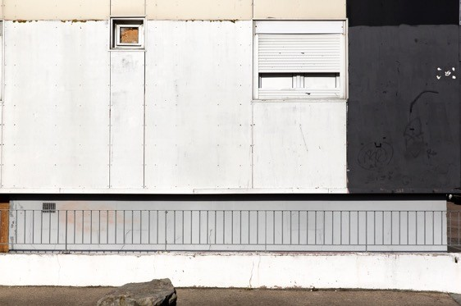
Parois 0183, photographie, tirage à encres pigmentaires sur papier fine-art baryté, contrecollé sur aluminium, 58 x 80 cm limité à 8 ex.

1 Paul Strand, “Photography”, Seven Arts, août 1917.

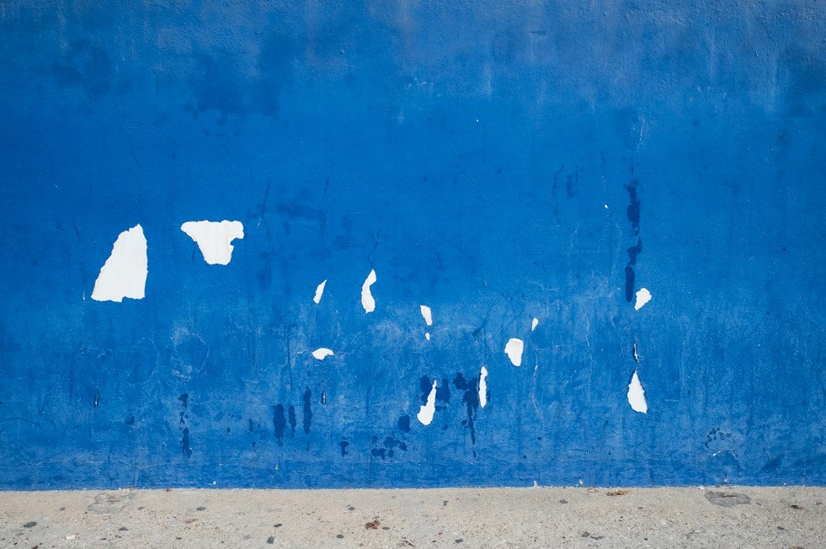

Parois 4354, photographie, tirage à encres pigmentaires sur papier fine-art baryté, contrecollé sur aluminium, 125 x 176,5 cm limité à 8 ex.

À la manière des expressionnistes abstraits américains, la série photographique d’Eric PILLOT joue des aplats de couleurs vives et d’une négation de la perspective afin de stimuler l’imaginaire du regardeur, et lui laisser toute liberté d’interprétation.

L’écrivain Michel Butor comparait les toiles de Rothko à une « paroi sensible » et nous invitait à aller au-delà d’une approche émotionnelle : « Rothko veut, par sa peinture instituer un lieu d’aération, de purification…»2. Les murs capturés d’Eric PILLOT n’évoquent-ils pas de telles surfaces, qui ne permettent « nullement d’apercevoir ce qui est de l’autre côté, mais rend possible l’irruption […] d’une image lumineuse venue de bien plus loin à travers tout ce que la ville a d’opaque »3 ?

2, 3 Michel Butor, « Répertoire III », Éd. De Minuit, Paris 1968.

Les paysages que nous offre Eric PILLOT se trouvent à la frontière entre abstraction et figuration. Le savant cadrage et la planéité de l’image sont conçus d’une telle façon qu’ils stimulent notre imaginaire et nous détachent d’une certaine réalité, vers une construction mentale, tandis que quelques éléments figuratifs (plantes, débris, craquelures) nous y ramènent.

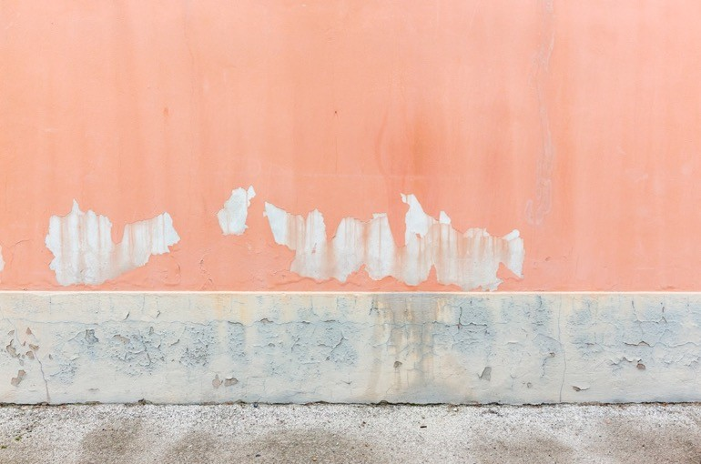
Parois 7973, photographie, tirage à encres pigmentaires sur papier fine-art baryté, contrecollé sur aluminium, 80 x 110 cm limité à 8 ex.

Après s’en être éloigné avec la série de paysage en noir et blanc « Horizons », Eric PILLOT revient à l’utilisation de la couleur. A l’instar de sa série « In Situ », et à l’aide de tirages particulièrement soignés, il utilise une palette de couleurs tantôt vives et tranchées, tantôt pâles et aériennes et construit ses images à mi-chemin entre la photographie d’architecture et la peinture. Jouant de ces éléments de murs comme avec des pigments, il confond le spectateur entre peinture réaliste et photographie peinte.

« Parois » : vestiges du Temps, œuvres de la nature et présence des hommes

Tout comme pour la série « Horizons », la notion de Temps est très présente dans les paysages de « murs » d’Eric PILLOT. Le Temps n’y est plus suspendu entre l’air et l’eau, mais est figuré cette fois-ci dans les vestiges qu’exposent ces murs pigmentés, parfois décrépis, tâchés ou mutilés.

La Nature est elle aussi actrice de ce spectacle. Elle est responsable de certaines salissures, craquelures, ou elle y fait des apparitions végétales.

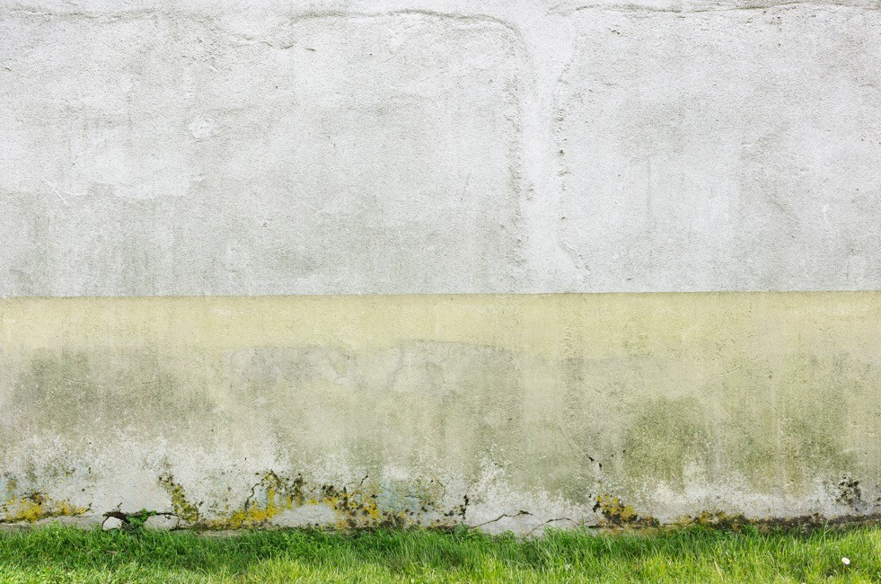
Parois 4923, photographie, tirage à encres pigmentaires sur papier fine-art baryté, contrecollé sur aluminium, 58 x 80 cm limité à 8 ex.

« Parois » est le spectacle d’un environnement où la figure humaine n’apparaît pas, mais où l’homme est partout. En ce sens, « Parois » peut être également comparée à une démarche topographique, dans la lignée de l’exposition collective « New Topographs : Photographs of a man altered Landscape » en 1975 proposée par Georges Eastman House de Rochester avec les artistes Robert Adams, Lewis Baltz, ou encore Stephen Shore. Ces "nouveaux topographes" marquent une nouvelle forme d’approche, une étape constitutive dans la photographie de paysage. Les artefacts humains (objets, architectures, vestiges...) s’imposent à présent au paysage. Eric PILLOT comme ses prédécesseurs porte la mission d’immortaliser ces paysages urbains qu’il rencontre.

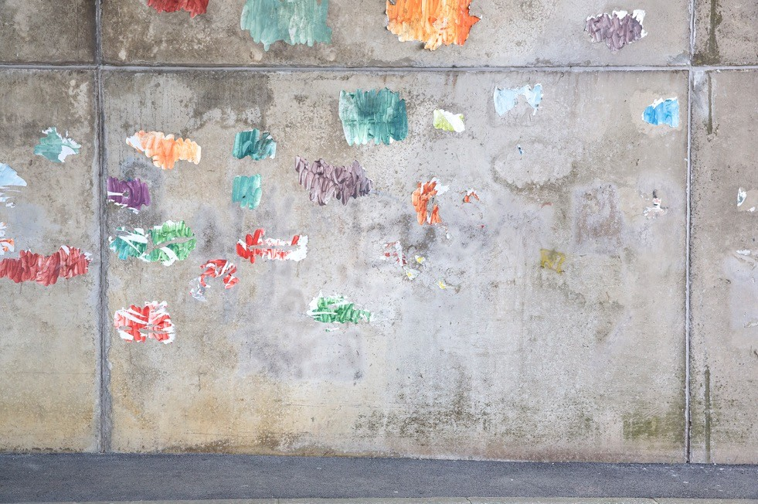
Parois 9207, photographie, tirage à encres pigmentaires sur papier fine-art baryté, contrecollé sur aluminium, 80 x 110 cm limité à 8 ex.

Ces murs sont des témoins de leur Temps, et leurs photographies une manière de le saisir. Ces découpes d’architectures urbaines racontent une histoire universelle à travers des lieux communs.

Les tirages de l’exposition ont été effectués au Studio Bordas à Paris.

« Armorial mural » par Michel Pastoureau

« Il fut un temps, relativement court – entre le XIe et le XIVe siècle –, où dans la culture occidentale les images ne se lisaient pas en profondeur mais en épaisseur, plan par plan. La perspective n'avait pas encore été découverte et l'œil, après avoir découpé l'image en différentes strates, commençait sa lecture par le plan du fond et la terminait par celui du devant. Soit un ordre inverse de celui qui est apparu à la fin du Moyen Âge et qui est resté le nôtre jusqu'à aujourd'hui.

Les photographies d'Éric Pillot me font penser à cette façon pré-giottesque de regarder et de décrire les images. Comme dans les miniatures romanes ou dans les premières armoiries, l'essentiel se trouve au fond de l'image et constitue un champ sur lequel viennent se poser, voire s'empiler, d'autres éléments, plus ou moins accessoires, formant de nouveaux plans : celui du plâtre ou de l'enduit qui s'est écaillé, celui du sol qui s'est détérioré, celui du végétal qui a pris vie au pied du mur, là où on ne l'attendait pas.

Par là même, les descriptions de telles images peuvent s'énoncer comme une véritable phrase héraldique, en partant du plan du fond et en énonçant successivement, plan par plan, ce qui se rapproche de l'œil du spectateur, formant ainsi au fil des planches une sorte d'armorial mural. D'argent maçonné de sable et miraillé du même, à deux pals d'or brisés et rompus, mouvant d'une terrasse de sinople et brochant sur le tout…

Dans le travail d'Éric Pillot, le champ sur lequel tout se construit est un mur, ou plutôt une
« paroi » comme le souligne le titre du présent ouvrage. Tantôt celle-ci est seule, tantôt quelques pousses de végétation, voire de menus objets, ont été photographiés avec elle. Toutefois, seule ou non, la paroi n'est jamais vierge, c'est-à-dire monochrome ou immaculée, encore moins neuve ou récente.

Bien au contraire, l'image montre des murs qui ont connu des jours meilleurs : leurs matériaux sont abimés ; l'appareil est en partie visible sous un reste de crépi misérable ; çà et là apparaissent différents « pansements » qui forment autant d'images dans l'image. Quant aux couleurs, elles se sont fanées, ont disparu ou bien ont été repeintes et se sont de nouveau plus ou moins flétries. Le gris est dominant mais ce faisant il met pleinement en valeur les quelques taches colorées qui s'éparpillent au gré de la surface murale et de ses cicatrisations de fortune.

Fêlures, zébrures, souillures et salissures semblent en effet faire de ces parois des surfaces où s'inscrivent les vicissitudes de l'histoire, le travail du temps et la misère des hommes. Ces derniers sont absents de l'image, mais par leur absence même ils laissent la vedette à ces différentes mutilations. Elles séduisent et intriguent le spectateur comme elles ont suscité l'émotion et la curiosité du photographe. Chaque mur est nettement individualisé, encore bien vivant malgré ses blessures, et constitue comme le point de départ d'un récit qui semble se poursuivre vers tout ce qui se trouve hors champ : sur les marges de l'image, bien sûr, comme c'est le cas pour toute photographie, quelle qu'elle soit, mais aussi et surtout de l'autre côté du mur. Dans les romans de chevalerie et les contes pour enfants, l'aventure commence souvent de l'autre côté du gué, de l'autre côté du pont. Ici, elle commence de l'autre côté du mur. Celui-ci apparaît non pas comme un obstacle infranchissable, ni même comme une surface plane sur laquelle on pourrait s'amuser à faire rebondir une balle, mais au contraire comme une fenêtre ouverte et une invitation au rêve.

À chacun d'imaginer ce que recèlent ces parois faussement silencieuses et tout ce qui va se passer de l'autre côté de ces murs à tout jamais blessés. »

Michel Pastoureau

La lecture du magnifique texte de Michel Pastoureau réfrène toutes envies de dire plus sur la poésie et l’esthétique des « Murs » d’Éric Pillot.
Sa double référence à l’évolution de l’Art pictural dans la civilisation occidentale et à l’accumulation des traces du Temps est en elle-même parfaitement descriptive de ce que ces murs nous invitent à voir.

Néanmoins, une émotion particulière m’étreint, elle naît d’un des paradoxes de notre époque qui désire Éternité et Perfection esthétique de l’Humain.

Adieu rides, ridules, cernes et toutes autres traces de vieillissement qui sont pourtant nos plus belles traces de vie.
Témoins et marqueurs de nos bonheurs, de nos tristesses, de nos enthousiasmes et de nos effondrements, ces lentes modifications de nos corps et nos visages sont les preuves absolues que nous sommes bien vivants.

Toute tentative de simulacre de jeunesse éternelle n’est que grotesque et mortifère.
Nier la Mort à travers la négation du vieillissement n’est que la traduction de la crainte primaire de celle-ci que plus aucune, ou presque, espérance d’un futur immatériel ne vient apaiser.

Dans la même démarche paradoxale que dans les séries « In Situ » où l’enfermement est utilisé pour souligner une Liberté inaltérable, Éric Pillot capte au travers de ses Murs la beauté essentielle des traces du temps qui sont preuves irréfragables de Vie.

Pierre M. DUMONTEIL
Octobre 2019

ERIC PILLOT

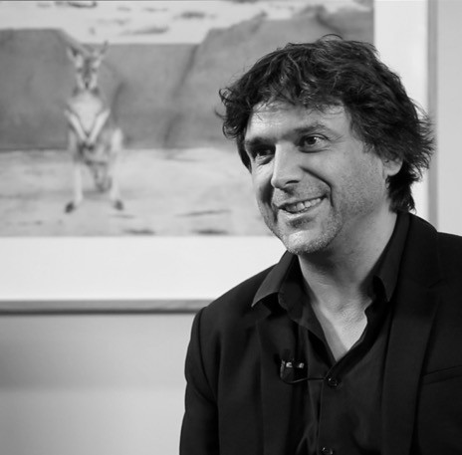
Né en 1968, Éric PILLOT vit et travaille à Paris.

Il est lauréat de plusieurs prix de photographie prestigieux récompensant sa série « In Situ ».

Il obtient tout d’abord le Prix HSBC pour la Photographie en 2012 puis en 2014 celui de Photographie Marc Ladreit de Lacharrière décerné par l’Académie des Beaux-Arts, qui lui a permis de réaliser la série « In Situ États-Unis » exposée en Novembre 2015 à
l’Institut de France. En 2016, Éric PILLOT remporte le prix du Salon des Beaux-Arts qui expose ses œuvres au Carrousel du Louvre.

Il découvre la photographie après avoir suivi des études scientifique (École Polytechnique, agrégation de Mathématiques) et travaillé plusieurs années comme ingénieur.

Il effectue depuis quelques années un travail centré sur les rapports homme-nature, et qui laisse une large place à l’imaginaire.
Plusieurs de ses séries ont été consacrées à l’animal, qu’il a photographié de façon poétique dans les installations de nombreux zoos d’Europe et des États-Unis, d’abord en noir et blanc, puis en couleur avec la série « In situ », qui se poursuit encore. Il s’intéresse également au paysage, avec sa série « Horizons ».

« Parois » constitue un retour à la couleur et fait l’objet de sa quatrième monographie.

Ses photographies ont fait l'objet de nombreux articles en France et à l'étranger, et ont été présentées depuis 2008 dans une soixantaine d'expositions personnelles et collectives, en Europe, en Asie et en Australie.

Son travail a ainsi été mis à l’honneur à l’occasion du Festival de La Gacilly en Bretagne, du Festival Circulation(s) à Moscou, du Photo Phnom Penh Festival en 2017, où il a été exposé sur le mur emblématique de l’Ambassade de France, et a fait l’objet d’une exposition à l’Orangerie des Musées de Sens.

En 2016, la Fondation Hermès a fait l’acquisition de 7 de ses œuvres pour son fonds de photographie contemporaine et a exposé une sélection de tirages dans son espace de La Piscine, rue de Sèvres à Paris.

Éric PILLOT est représenté par la Galerie DUMONTEIL depuis 2011.

PRIX

2016 Lauréat du Prix du jury au Salon National des Beaux-Arts, Carrousel du Louvre
2016 Lauréat du Prix Jean Larivière au Salon National des Beaux-Arts, Carrousel du Louvre 2014 Lauréat du Prix de Photographie Marc Ladreit de Lacharrière décerné par l’Académie des Beaux-Arts - « IN SITU - Etats-Unis »
2012 Lauréat du Prix HSBC pour la série « IN SITU » et parution de la première monographie, aux éditions Actes Sud
2010 Finaliste de la Bourse du talent Paysage

PUBLICATIONS

2019 « Parois », texte de Michel Pastoureau, éditions La Pionnière 2017 « Horizons », texte d’Amina Danton, éditions La Pionnière
2015 « In Situ – États-Unis », textes de François Monnanteuil et Amina Danton, hors-série de la Revue des deux Mondes
2015 « In Situ 2 », texte de Dominique Janvier, éditions La Pionnière 2012 « In Situ », texte de Serge Tisseron, éditions Actes Sud

COLLECTIONS
Académie des Beaux–arts, Paris
Collection Hermès de photographie contemporaine Fonds HSBC de photographie contemporaine Musées de Sens
About Change Collection Modern Media Group Collection Von Sayn-Wittgenstein Collection Collection Fondation Salomon Collection Fimalac
Collections particulières (Europe, Asie, Etats–unis, Moyen–Orient, Australie,…)

ERIC PILLOT Un ouvrage inédit

A l’occasion de la présentation de cette nouvelle série de photographies, un ouvrage monographique sera présenté pour la première fois au public.

Préface de Michel Pastoureau.

Tiré en édition limitée à 400 exemplaires et numérotés, il est le fruit de la collaboration entre l’artiste et les éditions La Pionnière.

Date de publication : Octobre 2019 ISBN : 978-2-902233-00-7
68 pages sous couverture rempliée Dimensions : 24 x 34 cm

Prix : 49 €

Dossier de presse | Eric PILLOT

AUTRES VISUELS DISPONIBLES POUR LA PRESSE
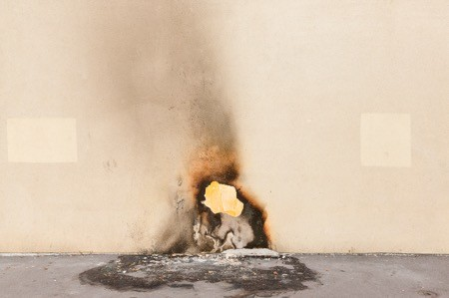
Copyright : Éric Pillot / courtesy Galerie Dumonteil

Eric PILLOT Parois 0130
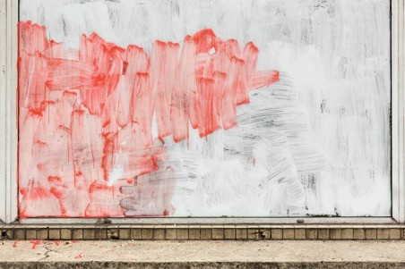
Tirage à encres pigmentaires sur papier fine-art baryté, contrecollé sur aluminium, 58 x 80 cm limitée à 8 ex.

Eric PILLOT Parois 8433
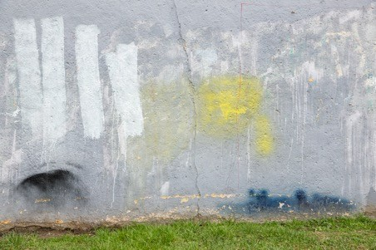
Tirage à encres pigmentaires sur papier fine-art baryté, contrecollé sur aluminium, 58 x 80 cm limitée à 8 ex.

Eric PILLOT Parois 8786
Tirage à encres pigmentaires sur papier fine-art baryté, contrecollé sur aluminium, 80 x 110 cm limitée à 8 ex.

Galerie DUMONTEIL Contacts presse
38 rue de l’Université – 75007 Paris Anne-Solène Malterre
+33 1 42 61 23 38 +33 1 42 61 23 38
www.DUMONTEIL.com annesolene@dumonteil.com

Dossier de presse | Eric PILLOT

LA GALERIE DUMONTEIL

La Galerie Dumonteil est une galerie d’art moderne et contemporain fondée en 1982 par Dothi et Pierre Dumonteil. Établie depuis plus de 30 ans au 38 rue de l’Université en plein cœur du quartier historique du Carré Rive Gauche, elle met à l’honneur les grands sculpteurs, peintres et photographes figuratifs des XX et XXIème siècle dont l’Oeuvre explore régulièrement ou ponctuellement le thème de l’Animal.

Elle est réputée pour ses expositions collectives et monographiques dédiées aux artistes des années 1930 jusqu’aux années 1970, de François Pompon à Georges-Lucien Guyot en passant par Diego Giacometti, Pablo Picasso, Thierry Van Ryswyck, Armand Petersen, Joseph Czaky, Marcel Derny et Charles Artus entre autres.

Depuis plus de 20 ans, la Galerie se consacre à la découverte et la promotion des meilleurs artistes contemporains traitant le sujet de la figure Animale ainsi que celui de la Nature. Aujourd’hui Daniel Daviau, Jean Marie Fiori, Eric Pillot, Rubén Fuentes, Hubert Le Gall et Wang Keping, Tess Dumon, Henk Van Rensbergen se partagent, avec leurs aînés, les cimaises de ses deux espaces d’exposition internationaux à Paris et à Shanghai.

La Galerie Dumonteil est ainsi devenue la galerie de référence dans la promotion de la représentation de la figure Animale dans l’Art en France et dans le monde notamment à travers ses collaborations régulières avec des musées, de nombreuses publications et sa participation à de nombreuses foires internationales dont la Biennale des Antiquaires depuis 1992, le Pavillon des Arts et du Design Paris/Londres/Genève/Monaco depuis 1998, et de nombreuses autres foires internationales telle que ART021 . Elle est membre du CNE, du SNA et du CPGA.

